Муниципальное бюджетное общеобразовательное учреждение
«Хотьковская средняя общеобразовательная школа №5»

Конспект урока
по биологии в 5 классе
на тему: «Среды обитания живых организмов».

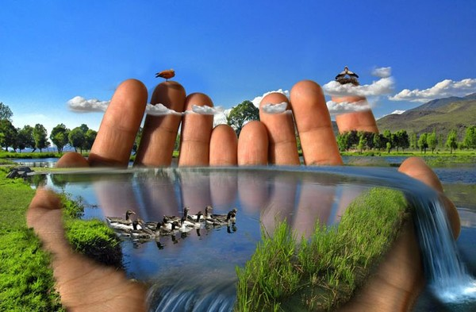

Подготовила: Горовая А.В.

Цель урока:
- Узнать, что такое среда обитания организмов;
- Познакомиться с отличительными особенностями разных сред обитания организмов;
- Найти отличия между условиями жизни в разных средах и определить черты приспособленности организмов к жизни в них;
- Конкретизировать знания учащихся о различных средах обитания организмов;

- Определить уровень усвоения школьниками учебного материала по теме урока.
Тип урока:
- Урок изучения нового материала с использование ИКТ и систематизации знаний
Используемое оборудование:
- Мультимедийный проектор, презентация “Среды обитания организмов” (в программе PowerPoint),ватман, клей, маркеры, фотографии животных разных сред обитания; учащиеся разделены на группы по 4 человека, карточки с номерами столов, бейджики с именами учащихся.

ХОД УРОКА

I. Организационный этап
а) Вступление-приветствие.
– Добрый день!
У осла и соловья,
У лисы и журавля,
У стрекоз и муравья - Жизнь у каждого своя.
Каждый соблюдает точно. Свой режим и дня, и ночи,
И у каждого свое Облюбовано жилье.
Выбирает привереда лишь свое меню обеда,
А в дороге изберут
Каждый собственный маршрут.
У букашки и у птички.
Тем-то каждый и хорош,
Что на прочих не похож.

Как вы думаете, о чем будет наш урок?
— В стихотворении говорится об условиях, месте, или — по-другому о среде обитания. Вот об этом мы и поговорим сегодня на уроке.

б) Озвучивание темы. (Приложение 1 – презентация PowerPoint)
СЛАЙД 1: Тема урока: Среды жизни организмов. Приспособленность к среде обитания.
в) Постановка задач урока самими учащимися.
– Как вы думаете, какие цели мы должны поставить сегодня на уроке?
Что нам предстоит изучить? С чем познакомиться?
СЛАЙД 2: Цели урока.
Ответы учащихся
- Узнать, что такое среда обитания организмов;
- Познакомиться с отличительными особенностями разных сред обитания организмов;
- Найти отличия между условиями жизни в разных средах и определить черты приспособленности организмов к жизни в них;
- Конкретизировать знания учащихся о различных средах обитания организмов;
- Определить уровень усвоения школьниками учебного материала по теме урока.

II. Этап подготовки учащихся к активному сознательному усвоению знаний
– Много интересного, необычного и загадочного таит в себе прекрасный мир живой природы.
Давайте вспомним тему прошлого урока. Что мы проходили?
Ответы учеников (Царства живой природы)
Какие царства живой природы вам известны и сколько их
Ответы учеников ( 4 царства – Бактерии, Растения, Грибы, Животные)
Слайд №3
Давным-давно случилась-приключилась такая волшебная история…
Никто сегодня точно не знает когда это было, как это было.… Но на одной из планет в необъятной Вселенной, в Галактике Млечный путь произошло чудо чудесное. В огромном океане зародились живые существа. Существа эти в отличие от неживых тел Природы обладали необычными чудесными волшебными качествами.
- Что за свойства отличают живые организмы от других , неживых тел?
Ответы детей?
Слайд №4
дыхание
размножение,
раздражимостью,
питание
выделение
рост и развитие
обмен веществ.
А теперь перейдем к изучению нового материала. Внимательно посмотрим на экран
СЛАЙД 5-9:
фотографии представителей различных царств живой природы: бактерии, грибы, растения, животные.

III. Этап перехода учащихся к активному сознательному усвоению знаний
- Почему же все живые организмы разные?
Почему отличаются друг от друга?
Ответы учеников ( Организмы так не похожи друг на друга, потому что живут в различных условиях. )
Условия обитания влияют на внешний вид, внутреннее строение, особенности поведения существ.
Какие среды обитания вам известны??? Вспомните все, что проходили в младшей школе.
- Организмы наземно-воздушной среды- опорные ткани, скелет, крылья, ноги, ( кактус, верблюд).
- Организмы водной среды- обтекаемая форма тела, конечности в виде плавников или ласт, перепонки между пальцами.
- Организмы почвенной среды- отсутствие зрения у крота, видоизмененные лапы в виде лопаток;
- Организмы организменной среды- утрачены органы необходимые свободноживущим видам , имеются присоски и крючки, отсутствует зрение.
Учитель: Молодцы, все приспособления организмов к условиям среды правильно назвали.

Ответы учеников
Среда обитания – условия, окружающие организм Существует несколько сред обитания: водная, почвенная, наземно-воздушная.
Слайд № 10
А еще существует 4-ая среда обитания – другой организм, паразиты попадают в живые организмы и питаются ими.
СЛАЙД 11 Среды обитания
Слайд 12
Попробуем охарактеризовать каждую из этих сред.
В какой среде обитания света больше, в какой меньше?
В какой среде больше влаги, а где ее мало???
В какой среде кислорода достаточно, а в какой не достаточно, или не всегда достаточно?
Как изменяется температура??? Резко или плавно???
Учащиеся заполняют схему, обсуждая характеристики в группах

ХАРАКТЕРИСТИКА СРЕД
Факторы среды | Водная | почвенная | Наземно-воздушная | Другой организм
Количество воздуха
Количество света
Количество влаги
Интенсивность изменения температуры

СЛАЙД 13 Проверка таблицы и обсуждение параметров.

Слайд 14: Приспособленность животных и растений к наземно-воздушной среде обитания. Обобщаются ответы учеников, устно оформляется вывод о приспособлениях к различным средам обитания жизни.
Слайд 15:Приспособления к жизни в водной среде

Слайд 16Приспособления к жизни в почвенной среде

СЛАЙД 16: Обитатели почвенной среды

Земноводные – организмы, живущие в наземно-воздушной и водной среде.
Обратить внимание на организмы, обитающие в двух и более средах: бактерии, лягушки, мыши.

IV. Этап закрепления знаний
Творческая работа “Кто где живет?”
Попробуем населить наши царства – среды обитания соответствующими живыми организмами. Для этого нам необходимо распределить изображения животных, растений, бактерий, грибов по средам обитания.

– Итак, сегодня на уроке мы с вами узнали, что:
Ответы учеников

СЛАЙД последний: Выводы по уроку.
Урок закончим мы на том,
Что вся Земля наш общий дом.
Что дом мы наш должны беречь.
Давай, докажем, что не зря
На нас надеется Земля.

Используемая литература:
Природоведение. А.А.Плешаков, Н.И.Сонин, Москва, “Дрофа”, 2003 г.
Т.В.Иванова, Г.С. Калинова, Н.И.Сонин – Природоведение. 5-й класс: Методическое пособие к учебнику А.А.Плешакова и Н.И.Сонина “Природоведение 5 класс” Москва, “Дрофа”, 1998 г.

